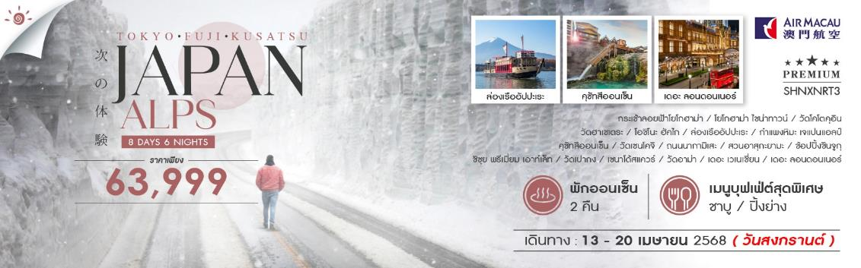

|  |  |  |  |  |  |
| --- | --- | --- | --- | --- | --- |
| **วันที่** | **กำหนดการ** | **เช้า** | **เที่ยง** | **เย็น** | **โรงแรม** |
| **1** | **ท่าอากาศยานสุวรรณภูมิ** | X | X | X |  |
| **2** | **กรุงเทพฯ – มาเก๊า (NX989 : 02.45-06.25) – นาริตะ (NX862 : 09.30-15.00) – เมืองโยโกฮาม่า – กระเช้าลอยฟ้าโยโกฮาม่า – โยโกฮาม่า ไชน่าทาวน์** | ✈ | ✈ | 🍽 | **SHIN YOKOHAMA PRINCE HOTEL**  **หรือเทียบเท่า** |
| **3** | **เมืองคามาคุระ – วัดโคโตคุอิน – วัดฮาเซเดระ – เมืองยามานาชิ – โอชิโนะ ฮัคไก – ล่องเรืออัปปะเระ** | 🍽 | 🍽 | 🍽 | **RAKO HANANOI HOTEL**  **หรือเทียบเท่า** |
| **4** | **กำแพงหิมะ เจแปนแอลป์ – เมืองมัตสึโมโตะ** | 🍽 | 🍽 | 🍽 | **HOTEL BUENA VISTA**  **หรือเทียบเท่า** |
| **5** | **วัดเซนโคจิ – ถนนนากามิเสะ – เมืองคุซัทสึ** | 🍽 | 🍽 | 🍽 | **KUSATSU HOT SPRING HOTEL TAKAMATSU**  **หรือเทียบเท่า** |
| **6** | **เมืองโตเกียว – สวนอาสุกะยามะ – ช้อปปิ้งชินจูกุ** | 🍽 | 🍽 | X | **KICHIJOJI TOKYU REI HOTEL**  **หรือเทียบเท่า** |
| **7** | **เมืองชิซุย – ชิซุย พรีเมี่ยม เอาท์เล็ท – เมืองนาริตะ – มาเก๊า (NX861 : 16.00-20.05)** | 🍽 | X | ✈ | **EMPEROR HOTEL**  **หรือเทียบเท่า** |
| **8** | **วัดเปากง – เซนาโด้สแควร์ – ร้านขนมของฝาก – วัดอาม่า – เดอะ เวเนเชี่ยน – เดอะ ลอนดอนเนอร์ – มาเก๊า – กรุงเทพฯ (NX990 : 23.55-01.45+1)** | 🍽 | 🍽 | ✈ |  |
| **\*\*\* กรุณาเตรียมค่าทิปไกด์และคนขับรถ จำนวน 1,500 บาท \*\*\*** | | | | | |

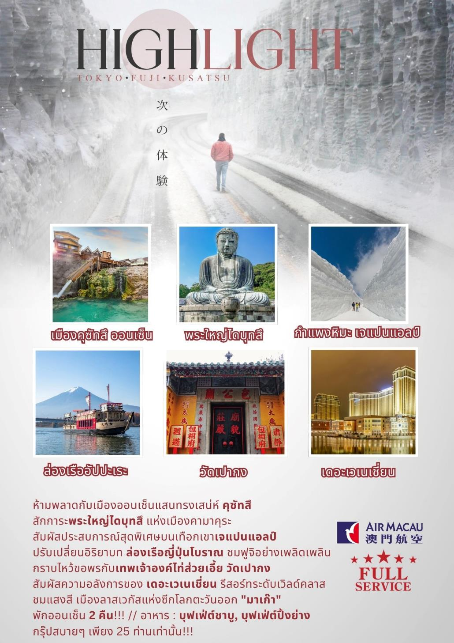

**โปรแกรมการเดินทาง**

**วันแรก ท่าอากาศยานสุวรรณภูมิ**

**23.30 น.** 🗣 พร้อมกันที่ **สนามบินสุวรรณภูมิ อาคารผู้โดยสารขาออก (ระหว่างประเทศ) ชั้น 4 ประตู 9 เคาน์เตอร์ W สายการบิน AIR MACAU (NX)** โดยมีเจ้าหน้าที่จากทางบริษัทฯ คอยต้อนรับ และอำนวยความสะดวกแก่ท่านก่อนออกเดินทาง

**\*\*สำคัญมาก !! ประเทศญี่ปุ่นไม่อนุญาตให้นำอาหารสดจำพวก เนื้อสัตว์ พืช ผัก ผลไม้ เข้าประเทศ หากฝ่าฝืนมีโทษปรับและจับ\*\***

**วันที่สอง กรุงเทพฯ – มาเก๊า – นาริตะ – เมืองโยโกฮาม่า – กระเช้าลอยฟ้าโยโกฮาม่า – โยโกฮาม่า ไชน่าทาวน์**

**02.45 น.** เหินฟ้าสู่ **เมืองมาเก๊า** **โดยสายการบิน** **AIR MACAU** **เที่ยวบินที่** **NX989✈**

***(บริการอาหารและเครื่องดื่มบนเครื่อง)***

**06.25 น.** เดินทางถึง **ท่าอากาศยานนานาชาติมาเก๊า** จากนั้นต่อไฟลท์ไปนาริตะ

**09.30 น.** เหินฟ้าสู่ **สนามบินนาริตะ** **โดยสายการบิน AIR MACAU** **เที่ยวบินที่** **NX862✈**

***(บริการอาหารและเครื่องดื่มบนเครื่อง)***

**15.00 น.** เดินทางถึง **สนามบินนาริตะ** (เวลาท้องถิ่นเร็วกว่าไทย 2 ช.ม. กรุณาปรับนาฬิกาของท่านเป็นเวลาท้องถิ่นเพื่อสะดวกในการนัดหมาย) หลังผ่านพิธีการตรวจคนเข้าเมืองและศุลกากรเรียบร้อยแล้ว

นำท่านนั่ง **“กระเช้าลอยฟ้าโยโกฮาม่า” (ONE WAY)** กระเช้าลอยฟ้าใจกลางเมืองโยโกฮาม่าแห่งแรกของญี่ปุ่น เรียกได้ว่าสามารถชมเมืองแบบมุมสูงมุมปังๆ ได้อย่างจัดเต็ม เพราะตัวกระเช้ากรุกระจกรอบทิศทาง ลอยบนฟ้าผ่านใจกลางของย่านมินาโตะมิไรในโยโกฮาม่าในเวลาประมาณ 5 นาที เรียกได้ว่าเห็นวิวทิวทัศน์ของเมืองแบบ 360 องศาเลยทีเดียว โดยเฉพาะช่วงหัวค่ำท่านจะได้เพลิดเพลินกับทิวทัศน์ยามค่ำคืนอันแสนโรแมนติกของมินาโตะมิไรพร้อมเก็บภาพความประทับใจจากห้องโดยสารในกระเช้าได้อย่างเต็มที่

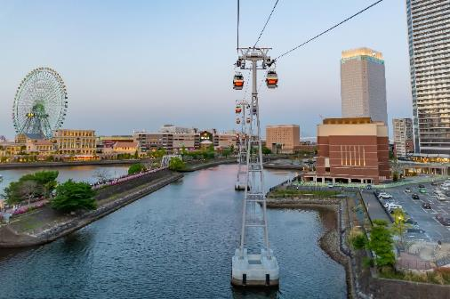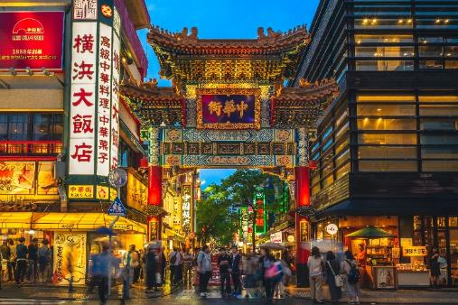

นำท่านสู่ **โยโกฮาม่า ไชน่าทาวน์** เป็นย่านวัฒนธรรมจีนที่ใหญ่ที่สุดในญี่ปุ่น ตั้งอยู่ในเขตเมืองนากาของเมืองโยโกฮาม่า มีอายุประมาณ 160 ปี ร้านค้าและร้านอาหารจีนมากกว่า 500 แห่ง นอกจากนี้ยังมีร้านขายของที่ระลึก สินค้าจีน และสิ่งอำนวยความสะดวกต่างๆ มีเวลาให้ท่านได้เดินเล่นชมวัฒนธรรมจีนในญี่ปุ่น เพลิดเพลินกับการชิมอาหารและเลือกซื้อของฝากของที่ระลึก

**ค่ำ** 🍽 **รับประทานอาหารค่ำที่ภัตตาคาร เมนูพิเศษ !! บุฟเฟ่ต์ชาบู**

🛏 **พักที่ SHIN YOKOHAMA PRINCE HOTEL หรือเทียบเท่า**

**วันที่สาม เมืองคามาคุระ – วัดโคโตคุอิน – วัดฮาเซเดระ – เมืองยามานาชิ – โอชิโนะ ฮัคไก – ล่องเรืออัปปะเระ**

**เช้า** 🍽 **รับประทานอาหารเช้า ณ ห้องอาหารโรงแรม**

นำท่านเดินทางสู่ **เมืองคามาคุระ** นำท่านสักการะ **พระไดบุทสึ (พระใหญ่แห่งเมืองคามาคุระ)** ณ **วัดโคโตคุอิน** เป็นเวลากว่า 700 ปี ที่องค์พระตั้งตระหง่านในสภาพเดิม ไม่เคยถูกทำลายแม้ผ่านทั้งพายุไต้ฝุ่น คลื่นยักษ์ และศึกสงคราม ชาวญี่ปุ่นจึงศรัทธาในความศักดิ์สิทธิ์และเป็นที่มาของการพรให้ประสบความสำเร็จต่างๆ

จากนั้นนำท่านสู่ **วัดฮาเซเดระ** ภายในประดิษฐานพระโพธิสัตว์กวนอิมไม้ 11 พักตร์ขนาดใหญ่ที่สุดในญี่ปุ่น เป็นที่นับถือจากผู้คนมากมายที่มากราบไหว้ขอพรในด้านสุขภาพ ความรัก และความสงบสุขในชีวิต นอกจากนี้ที่นี่ยังเป็นจุดชมดอกไม้ โดยเฉพาะในช่วงฤดูใบไม้ผลิที่ดอกซากุระและดอกอะจิไซ (ดอกไฮเดรนเยีย) บานสะพรั่ง ทำให้วัดนี้มีความงดงามเป็นพิเศษและเป็นที่นิยมของนักท่องเที่ยว

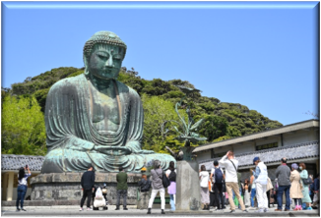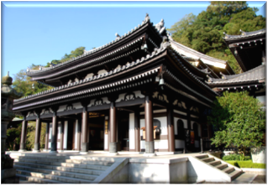

**เที่ยง** 🍽 **รับประทานอาหารกลางวันที่ภัตตาคาร**

**บ่าย** นำท่านเดินทางสู่ **เมืองยามานาชิ** นำท่านสู่ **โอชิโนะ ฮัคไก** บ่อน้ำธรรมชาติกับความเลื่อมใสศรัทธาในภูเขาไฟศักดิ์สิทธิ์ฟูจิยาม่า เวลาแสนยาวนานจากการละลายของหิมะบนภูเขาไฟฟูจิที่ไหลซึมลึกลงพื้นบริเวณที่ลุ่ม ทำให้เกิดน้ำซึมขังขยายวงกว้างกลายเป็นบ่อขนาดย่อม น้ำในบ่อแต่ละบ่อใสสะอาดจนเกิดสะท้อนที่สวยงาม ต่อมาในปี ค.ศ. 1985 สถานที่แห่งนี้ได้รับการคัดเลือกเป็น 1 ใน 100 อันดับแหล่งน้ำจากธรรมชาติที่ดีที่สุดของญี่ปุ่น ท่านสามารถเลือกซื้อสินค้าพื้นเมืองต่างๆ และสินค้าเกษตรกรรมที่ชาวบ้านนำมาขายระหว่างทางได้ ไม่ว่าจะเป็นผักภูเขาที่สดกรอบ ผลไม้อบแห้ง ถั่ว มันญี่ปุ่น และอื่นๆ อีกมากมาย

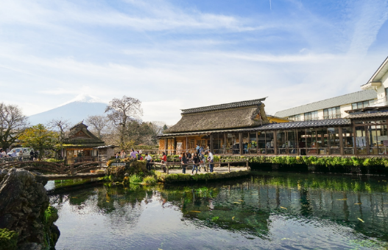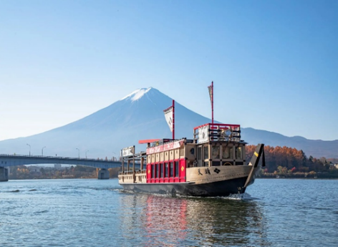

จากนั้นนำท่าน **ล่องเรืออัปปะเระ** เรือท่องเที่ยวลำใหม่ที่ได้จำลองมาจากเรือรบของซามูไรญี่ปุ่น ชมความสวยงามของทะเลสาบคาวากุชิโกะ พร้อมทิวทัศน์ของภูเขาไฟฟูจิที่สวยงาม **หมายเหตุ..ความสวยงามขึ้นกับสภาพอากาศ**

🛏 **พักที่ RAKO HANANOI HOTEL หรือเทียบเท่า**

**ค่ำ** 🍽 **รับประทานอาหารค่ำที่ห้องอาหารโรงแรม**

หลังรับประทานอาหารแล้วเชิญท่านพักผ่อนไปกับการแช่ **ออนเซ็น** น้ำแร่ธรรมชาติผ่านความร้อนใต้พิภพเพื่อผ่อนคลายความเมื่อยล้าเลือดลมเดินดีเสริมสุขภาพให้กระปรี้กระเปร่าผิวพรรณสดใสมีน้ำมีนวลช่วยระบบการเผาผลาญของร่างกายให้อยู่ในสภาพคงที่ความอัศจรรย์แห่งการอาบน้ำแร่แบบญี่ปุ่นนี่เองทำให้มีผู้กล่าวว่า **=> หากมาที่ญี่ปุ่นแล้วไม่ได้ลงอาบน้ำแร่ก็เหมือนกับว่าท่านมาไม่ถึงญี่ปุ่น !**

**วันที่สี่ กำแพงหิมะ เจแปนแอลป์ – เมืองมัตสึโมโตะ**

**เช้า** 🍽 **รับประทานอาหารเช้า ณ ห้องอาหารโรงแรม**

นำท่านเดินทางสู่ **กำแพงหิมะ เจแปนแอลป์**

**เที่ยง** 🍽 **รับประทานอาหารกลางวันที่ภัตตาคาร**

**บ่าย** นำท่านชมไฮไลท์ **“สถานีทาเทยามะ”** จุดเริ่มต้นของเส้นทาง **“กำแพงหิมะ เจแปนแอลป์”** เส้นทางท่องเที่ยวคลาสสิคสุดโรแมนติคที่จะทำให้ท่านประทับใจไม่รู้ลืม **(ขึ้นอยู่กับสภาพอากาศแต่ละวัน)**

**ทาเทยามะ** นำท่านนั่งกระเช้าไฟฟ้าขึ้นสู่ที่ราบสูงบิโจไดระ เพื่อทำการเปลี่ยนเป็นรถบัสเพื่อชมเส้นทางสายธรรมชาติของวนอุทยาน

**ดอยมุโรโด** โดยสารรถบัสสู่ลัดเลาะไปตามเส้นทางกำแพงหิมะที่สูงราว 20 เมตร (ช่วงกลางเดือนเมษายน-ต้นเดือนพฤษภาคม) ถึงยอดมุโรโด คือ จุดชมวิวที่สูงที่สุดของเส้นทางเจแปน แอลป์

**ไดคังโบ** นำท่านโดยสารรางผ่านอุโมงค์ใต้ภูเขาทาเทยามะ ด้วยความสูงถึง 3,015 เมตร และสูงเป็นที่สองรองจากภูเขาไฟฟูจิ สู่ที่ราบไดคังโบชมความงดงามแห่งทัศนียภาพอีกฟากฝั่งของภูเขา

**คุโรเบะไดระ** ที่ราบสูงบนไหล่เขาที่ท่านสามารถชมทัศนียภาพของช่องเขาที่เป็นเหวลึก สร้างความตื่นตาตื่นใจอย่างยิ่งแก่นักท่องเที่ยว นำท่านโดยสารกระเช้าข้ามเหวลึกซึ่งมีเพียงลวดสลิงของกระเช้าจากต้นทางถึงปลายทางเท่านั้น ไม่มีเสาค้ำหรือคั่นกลางเป็นทางยาว 1,700 เมตร จึงได้ฉายาว่า **“กระเช้าพาโนรามา”**

**เขื่อนคุโรเบะ** นำท่านโดยสารเคเบิ้ลคาร์เพื่อลดระดับลงสู่สันเขื่อนคุโรเบะ เป็นเขื่อนขนาดยักษ์ที่มีความยาวของสันเขื่อนถึง 800 เมตร ท่านสามารถเดินชมวิวที่วิเศษยิ่งใหญ่ตระการตาของเทือกเขาแอลป์ได้ และชมความแรงของน้ำที่ปล่อยออกจากเขื่อนที่ส่งเสียงดังสนั่นสู่เบื้องล่าง

**โองิซาวะ** ด่านสุดท้ายของเส้นทางธรรมชาติ นำท่านโดยสารรถบัสไฟฟ้าลอดอุโมงค์ใต้ภูเขาระยะทางยาวถึง 6.1 กิโลเมตร มุ่งหน้าสู่สถานีปลายทาง **“โองิซาวะ”**

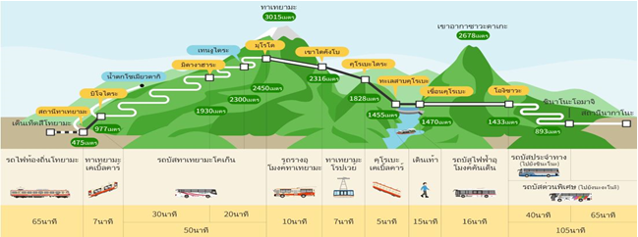

นำท่านเดินทางสู่ **เมืองมัตสึโมโตะ**

**ค่ำ** 🍽 **รับประทานอาหารค่ำที่ภัตตาคาร เมนูพิเศษ !! บุฟเฟ่ต์ปิ้งย่าง**

🛏 **พักที่ HOTEL BUENA VISTA หรือเทียบเท่า**

**วันที่ห้า วัดเซนโคจิ – ถนนนากามิเสะ – เมืองคุซัทสึ**

**เช้า** 🍽 **รับประทานอาหารเช้า ณ ห้องอาหารโรงแรม**

นำท่านสู่ **วัดเซนโคจิ** สร้างขึ้นเมื่อราว 1,400 ปีก่อน เป็นวัดยอดนิยมที่ดึงดูดสาธุชนผู้มีจิตศรัทธาให้เดินทางมาสักการะเป็นจำนวนมากถึง 6 ล้านคนต่อปี ภายในบริเวณวัดเต็มไปด้วยสิ่งก่อสร้างและพระพุทธรูปล้ำค่าควรชม แต่ไฮไลท์สำคัญที่สุดที่แนะนำว่าไม่ควรพลาดคือ อารามหลักซึ่งได้รับการจดทะเบียนเป็นสมบัติของชาติ นอกจากนี้บริเวณ **ถนนนากามิเสะ** ที่ทอดตัวยาวสู่ด้านหน้าวัดก็เป็นถนนที่เรียงรายไปด้วยร้านค้ามากมายให้ได้แวะซื้อของอร่อยเดินทานได้อย่างเพลิดเพลินอีกด้วย

**เที่ยง** 🍽 **รับประทานอาหารกลางวันที่ภัตตาคาร**

**บ่าย** นำท่านสู่ **เมืองคุซัทสึ** อิสระให้ท่านเดินเล่นชมเมืองออนเซ็นที่ได้รับความนิยมอย่างมาก เพราะที่นี่มีปริมาณน้ำร้อนที่ผุดตามธรรมชาติมากเป็นอันดับหนึ่งของญี่ปุ่น (เป็นน้ำธรรมชาติที่ผุดขึ้นมา โดยไม่ใช้เครื่องสูบใดๆ) เอกลักษณ์อย่างหนึ่งของบ่อน้ำพุร้อนคุซัทสึ คือสิ่งก่อสร้างขนาดใหญ่ใจกลางเมืองซึ่งถูกเรียกว่า "ยุบาทาเกะ" มีความหมายว่า "ทุ่งน้ำร้อน" ควันไอน้ำที่ลอยขึ้นมาและกลิ่นอายเฉพาะตัวของบ่อน้ำร้อนจะช่วยทำให้ท่านรู้สึกเพลิดเพลินกับการเดินทาง รอบๆ เมืองเต็มไปด้วยที่พักและร้านขายของที่ระลึก ได้บรรยากาศของแหล่งออนเซ็นญี่ปุ่นแท้ๆ

🛏 **พักที่ KUSATSU HOT SPRING HOTEL TAKAMATSU หรือเทียบเท่า**

**ค่ำ** 🍽 **รับประทานอาหารค่ำที่ห้องอาหารโรงแรม**

หลังรับประทานอาหารแล้วเชิญท่านพักผ่อนไปกับการแช่ **ออนเซ็น** เพื่อผ่อนคลายความเมื่อยล้า เลือดลมเดินดีเสริมสุขภาพให้กระปรี้กระเปร่าผิวพรรณสดใสมีน้ำมีนวลช่วยระบบการเผาผลาญของร่างกายให้อยู่ในสภาพคงที่

**วันที่หก เมืองโตเกียว – สวนอาสุกะยามะ – ช้อปปิ้งชินจูกุ**

**เช้า** 🍽 **รับประทานอาหารเช้า ณ ห้องอาหารโรงแรม**

นำท่านเดินทางสู่ **เมืองโตเกียว**

**เที่ยง** 🍽 **รับประทานอาหารกลางวันที่ภัตตาคาร**

**บ่าย** พาท่านไปยัง **สวนอาสุกะยามะ** หนึ่งในสวนสาธารณะที่เก่าแก่ที่สุดในโตเกียวตั้งอยู่บริเวณเนินเขาทางตอนเหนือของกรุงโตเกียว และเป็นจุดชมซากุระที่สวยที่สุดอีกแห่งหนึ่งที่ต้องไม่พลาด ภายในสวนประกอบไปด้วยต้นซากุระราว 650 ต้น เมื่อถึงฤดูใบไม้ผลิ สวนสีเขียวจะถูกปกคลุมด้วยดอกซากุระสีชมพู สวยงามตระการตาแบบสิบเต็มสิบ เป็นจุดชมซากุระโตเกียวอีกแห่งหนึ่งที่ต้องมาเช็คอิน

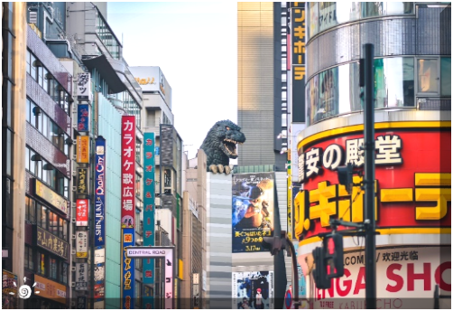 ให้ท่านอิสระ **ช้อปปิ้งชินจูกุ** ย่านที่มีความเจริญอันดับหนึ่งของโตเกียว เป็นศูนย์รวมร้านค้าที่จัดแต่งอย่างหรูหราน่ารักหลากสไตล์ มีร้านค้าชื่อดังที่เป็นที่นิยมทั้งชาวญี่ปุ่นและนักท่องเที่ยวที่มาเยือน มีทั้งสินค้าแบรนด์เนม เสื้อผ้าแฟชั่น อุปกรณ์อิเล็กทรอนิกส์ กล้องถ่ายรูปดิจิตอล กิ๊ฟช็อป ขนม รวมถึงเครื่องสำอางยี่ห้อดังของญี่ปุ่นไม่ว่าจะเป็น KOSE, SHISEDO KANEBO, SK–II ในราคาถูกกว่าเมืองไทยและสินค้าอื่นๆ อีกมากมายที่ท่านสามารถเลือกซื้อเป็นของฝากกลับบ้านได้

**ค่ำ** **อิสระรับประทานอาหารค่ำตามอัธยาศัย **เพื่อให้ท่านใช้เวลาช้อปปิ้งได้อย่างคุ้มค่า\*\***

🛏 **พักที่ KICHIJOJI TOKYU REI HOTEL หรือเทียบเท่า**

**วันที่เจ็ด เมืองชิซุย – ชิซุย พรีเมี่ยม เอาท์เล็ท – เมืองนาริตะ – มาเก๊า**

**เช้า** 🍽 **รับประทานอาหารเช้า ณ ห้องอาหารโรงแรม**

นำท่านเดินทางสู่ **เมืองชิซุย** อิสระช้อปปิ้งส่งท้ายกันที่ **ชิซุย พรีเมี่ยม เอาท์เล็ท** แหล่งช้อปปิ้งยอดฮิตใกล้สนามบินนาริตะ มีแบรนด์ชั้นนำกว่า 220 ร้าน เช่น ADIDAS, CALVIN KLEIN, COACH และอื่นๆ พร้อมสินค้าราคาพิเศษ รวมถึงรองเท้า กระเป๋า และเสื้อผ้าเด็ก ทุกชิ้นเป็นของแท้ ราคาถูกกว่าที่ห้างสรรพสินค้า ถือเป็นสถานที่ช้อปปิ้งที่ไม่ควรพลาดก่อนกลับบ้าน!

**เที่ยง** **อิสระรับประทานอาหารเที่ยงตามอัธยาศัยที่ชิซุย พรีเมี่ยม เอาท์เล็ท **เพื่อให้ท่านใช้เวลาช้อปปิ้งได้อย่างคุ้มค่า\*\***

สมควรแก่เวลา กรุณาตรวจเช็คสัมภาระให้เรียบร้อย เพื่อเตรียมตัวเดินทางสู่สนามบินเพื่อไปมาเก๊า

**16.00 น.** เหินฟ้าสู่ **เมืองมาเก๊า** **โดยสายการบิน [AIR MACAU](https://www.skyscanner.co.th/airline/airline-shandong-airlines-sc.html)** **เที่ยวบินที่** **NX861✈**

***(บริการอาหารและเครื่องดื่มบนเครื่อง)***

**20.05 น.** เดินทางถึง **ท่าอากาศยานนานาชาติมาเก๊า** ดินแดนมหัศจรรย์ที่ผสานวัฒนธรรมตะวันออกและตะวันตกได้อย่างลงตัว เมืองนี้โดดเด่นด้วยสถาปัตยกรรมโปรตุเกสอันงดงาม อาทิ ซากโบสถ์เซนต์ปอลอันเลื่องชื่อ และจัตุรัส Senado ที่ปูด้วยหินโมเสกแบบโปรตุเกส ได้ชื่อว่าเมืองแห่งแสงสีลาสเวกัสตะวันออกยามค่ำคืน

**บริการ SNACK BOX ท่านละ 1 ชุด**

🛏 **พักที่ EMPEROR HOTEL หรือเทียบเท่า**

**วันที่แปด วัดเปากง – เซนาโด้สแควร์ – ร้านขนมของฝาก – วัดอาม่า – เดอะ เวเนเชี่ยน – เดอะ ลอนดอนเนอร์ – มาเก๊า – กรุงเทพฯ**

**เช้า** 🍽 **รับประทานอาหารเช้า ณ ห้องอาหารโรงแรม**

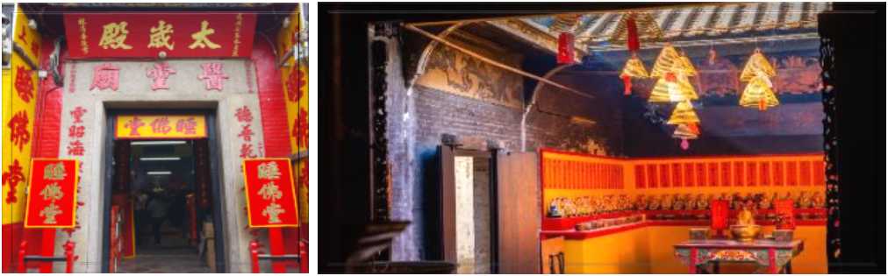นำท่านเดินทางสู่ **วัดเปากง** ศาลเจ้าอีหลิง ตำหนักไท่ส่วยเอี้ย ตามฤกษ์ยามที่กำหนดไว้ กราบไหว้ขอพรกับเทพเจ้าองค์ไท่ส่วยเอี้ยประจำปีมะเส็งและองค์ไท่ส่วยประจำปีเกิดของตัวเอง เทพผู้ทำหน้าที่ปกปักษ์คุ้มครองดวงชะตา แบบถูกต้องและถูกเวลา เสริมดวง ขจัดปัดเป่าโรคภัยสิ่งชั่วร้ายให้พ้นจากตัว โดยจะมีผู้เชี่ยวชาญคอยแนะนำ

จากนั้นให้ท่านอิสระช้อปปิ้ง **เซนาโด้ สแควร์** เป็นแหล่งช้อปปิ้งยอดนิยมของมาเก๊า มีความโดดเด่นในแง่ของสถาปัตกรรม อย่างพื้นถนนที่ปูลาดด้วยกระเบื้องให้เป็นลอนคลื่นเหมือนท้องทะเลที่โดนเด่นและงดงามแปลกตา อีกทั้งย่านนี้ยังรายล้อมไปด้วยอาคารต่างๆ ที่ก่อสร้างตามแบบสถาปัตยกรรมสไตล์ยุโปรหลากสีสัน ทำให้รู้สึกเหมือนกับว่ากำลังเดินช้อปปิ้งอยู่ในมหานครลอนดอน นำท่าน **แวะชิมและซื้อขนมพื้นเมืองรวมถึงวิตามินต่างๆ** ในราคาโดนใจ อาทิ เช่น วิตามินสกัดจากปลาทะเลน้ำลึก, น้ำนมผึ้งที่ช่วยบำรุงผิวพรรณ หรือหมูแผ่น เป็นต้น

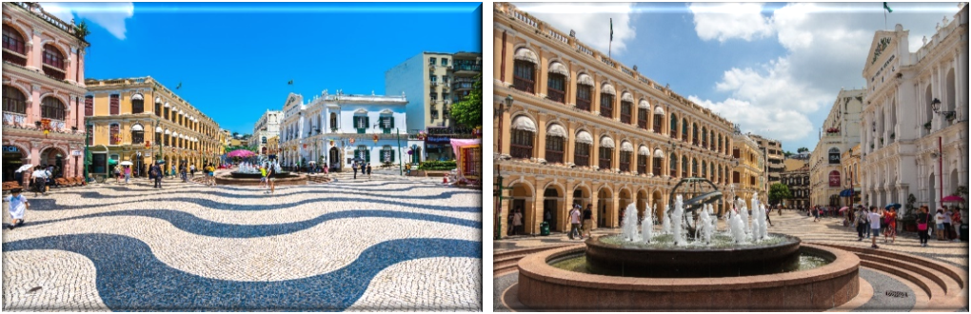

**เที่ยง 🍽 รับประทานอาหารกลางวันที่ภัตตาคาร**

**บ่าย** นำท่านสักการะสิ่งศักดิ์สิทธิ์ที่ **วัดอาม่า** ให้ทุกท่านได้กราบไหว้เจ้าแม่ทับทิมที่วัดอาม่า ซึ่งเป็นวัดที่มีชื่อเสียงมากๆ ภายในวัดมีจุดกราบไหว้ขอพรอยู่หลายจุด ซึ่งแต่ละจุดจะอยู่บนเนินเขาต้องเดินขึ้นบันไดไป ในแต่ละชั้นก็จะมีทั้งศาลเจ้า, ศาลา, ประตูโบราณ, สิ่งศักดิ์สิทธิ์ต่างๆ ให้เราได้ขอพร จึงทำให้คนนิยมเดินทางมากราบไหว้และเที่ยวชมบริเวณต่างๆ ของวัดอาม่าแห่งนี้ ทำให้ที่นี่ได้รับการขึ้นทะเบียนเป็นมรดกโลกโดย UNESCO เมื่อปี ค.ศ. 2005 อีกด้วย

เชิญสัมผัสความอลังการของ **เดอะ เวเนเชี่ยน** รีสอร์ทระดับเวิลด์คลาส ที่จำลองบรรยากาศเมืองเวนิสไว้อย่างสมบูรณ์แบบ พบกับคลองกอนโดล่าจำลองยาวกว่า 3 กิโลเมตร ที่ท่านสามารถล่องเรือพร้อมฟังเสียงขับกล่อมจากนักร้องชาวอิตาเลียน ท่ามกลางเพดานเพนท์ท้องฟ้าสมจริงและสถาปัตยกรรมแบบเวนิสที่สวยงาม ตื่นตากับห้างสรรพสินค้าหรูกว่า 850 ร้านค้า พร้อมไฮไลท์สำหรับสายของสะสมที่ร้าน POPMART แบรนด์ของเล่นสุดฮิตจากจีน ที่มีทั้งตู้กาชาปองและคอลเลคชั่นพิเศษเฉพาะที่มาเก๊า อย่าลืมแวะชิมทาร์ตไข่สูตรต้นตำรับที่ร้าน Lord Stow's Bakery สาขา Venetian ที่เสิร์ฟทาร์ตไข่ร้อนๆ หอมกรุ่น ไส้ครีมคัสตาร์ดนุ่มละมุน ในแป้งพายกรอบ สัมผัสความบันเทิงระดับโลกที่โรงละครหลักและคาสิโนขนาดใหญ่ หรือจะเลือกพักผ่อนริมสระว่ายน้ำกลางแจ้งสี่แห่ง The Venetian Macao พร้อมมอบประสบการณ์สุดพิเศษที่จะทำให้คุณรู้สึกเหมือนได้เที่ยวอิตาลีในมาเก๊า พร้อมช้อปปิ้งและชิมอาหารอร่อยครบครัน **หมายเหตุ : ไม่ได้รวมค่าล่องเรือกอนโดล่า และกิจกรรมต่างๆ ภายในเวเนเชี่ยน**

ท่านสามารถเดินข้ามสะพานลอยสู่ **เดอะ ลอนดอนเนอร์** สุดชิลกับบรรยากาศสไตล์อังกฤษแท้ๆ มีหอนาฬิกาบิ๊กเบน ตั้งตระหง่านสุดอลังการพร้อมทั้งน้ำพุซาฟดัส โดยจำลองบรรยากาศเมืองลอนดอนมาไว้ที่มาเก๊าได้จำลองเสมือนเราอยู่ที่อังกฤษจริงๆ มีร้านอาหารและร้านช้อปปิ้งแบรนด์ดังมากมาย

**ค่ำ อิสระรับประทานอาหารค่ำตามอัธยาศัยที่เวเนเชี่ยน**

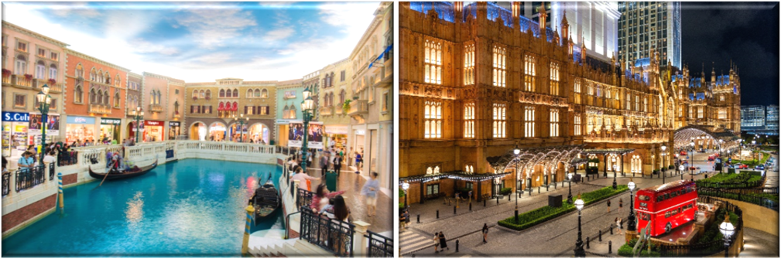

สมควรแก่เวลา กรุณาตรวจเช็คสัมภาระให้เรียบร้อย เพื่อเตรียมตัวเดินทางสู่สนามบินเพื่อกลับกรุงเทพฯ

**23.55 น.** เหินฟ้าสู่ **กรุงเทพฯ** **โดยสายการบิน AIR MACAU เที่ยวบินที่** **NX990**✈

***(บริการอาหารและเครื่องดื่มบนเครื่อง)***

**01.45 น.** ถึง **กรุงเทพฯ** โดยสวัสดิภาพ พร้อมความประทับใจ**.........** ☺ ☺ ☺ ☺

**\*\*\*\*\*\*\*\*ขอบคุณทุกท่านที่ใช้บริการ\*\*\*\*\*\*\*\***

☺ ☺ ☺ ☺ **ซื่อสัตย์ จริงใจ ห่วงใย เน้นบริการ คืองานของเรา** ☺ ☺ ☺ ☺

**หมายเหตุ: โปรแกรมและราคาสามารถเปลี่ยนแปลงได้ตามความเหมาะสมโดยไม่ต้องแจ้งให้ทราบล่วงหน้าทางบริษัทฯ จะถือผลประโยชน์ของลูกค้าเป็นสำคัญ**

|  |
| --- |
| **อัตราค่าบริการ (ราคาต่อท่าน)** |

|  |  |  |  |
| --- | --- | --- | --- |
| **วันเดินทาง** | **ราคาทัวร์ผู้ใหญ่**  **พักห้องละ 2 ท่าน**  **(25 ท่านออกเดินทาง)** | **พักเดี่ยว**  **จ่ายเพิ่ม** | **ราคา**  **ไม่รวมตั๋ว** |
| **13 – 20 เม.ย. 68**  **(วันหยุดสงกรานต์)** | **63,999 บาท / ท่าน** | **14,000 บาท / ท่าน** | **49,999 บาท / ท่าน** |

**อัตราค่าบริการดังกล่าวรวม**

1. **ค่าตั๋วเครื่องบิน**ชั้นทัศนาจร ไป-กลับ พร้อมกรุ๊ป ตามที่ระบุไว้ในรายการเท่านั้น **ตั๋วเครื่องบินที่ใช้เป็นแบบกรุ๊ปไม่สามารถเลือกที่นั่งล่วงหน้าได้ (ท่านจะได้รับที่นั่งแบบสุ่มเท่านั้น)**
2. **ค่าภาษีสนามบิน**ทุกแห่ง **หากสายการบินมีการปรับราคาภาษีน้ำมันขึ้น ทางบริษัทฯ ขอสงวนสิทธิ์เก็บค่าภาษีน้ำมันเพิ่มตามความเป็นจริงก่อนการเดินทาง** **\*\*ราคาทัวร์นี้เช็คภาษีน้ำมัน ณ วันที่ 29 ต.ค. 67**
3. **ค่าโรงแรม**ระดับมาตรฐาน (พักห้องละ 2 ท่าน)

**กรณีห้อง TWIN BED (เตียงเดี่ยว 2 เตียง) ซึ่งโรงแรมไม่มีหรือเต็ม ทางบริษัทขอปรับเป็นห้อง DOUBLE BED แทนโดยมิต้องแจ้งให้ทราบล่วงหน้า หรือ หากต้องการห้องพักแบบ DOUBLE BED ซึ่งโรงแรมไม่มีหรือเต็ม ทางบริษัทขอปรับเป็นห้อง TWIN BED แทนโดยมิต้องแจ้งให้ทราบล่วงหน้า เช่นกัน กรณีพักแบบ TRIPLE ROOM รบกวนติดต่อเจ้าหน้าที่ (อาจจะมีค่าใช้จ่ายเพิ่มเติมค่ะ)**

4. **ค่าอาหาร** ตามที่ระบุไว้ในรายการ และ น้ำดื่มบนรถวันละ 1 ขวด

5. **ค่ายานพาหนะ** และค่าธรรมเนียมเข้าชมสถานที่ต่างๆ ตามที่ระบุไว้ในรายการ

6. **น้ำหนักสัมภาระ ท่านละไม่เกิน 25 กิโลกรัม** สัมภาระติดตัวขึ้นเครื่องได้ 1 ชิ้น ต่อท่าน น้ำหนักต้องไม่เกิน 7 กิโลกรัม

7. **ค่าประกันอุบัติเหตุ วงเงินประกันท่านละ 1,000,000 บาท และ ค่ารักษาพยาบาล ไม่เกิน 500,000 บาท คุ้มครองผู้เอาประกันที่มีอายุตั้งแต่ 1 – 75 ปี**

**ในการเคลมประกันทุกกรณี ต้องมีใบเสร็จ และ มีเอกสารรับรองทางการแพทย์ หรือจากหน่วยงานที่เกี่ยวข้อง**

**การประกันไม่คุ้มครอง**

กรณีที่เสียชีวิต หรือ เจ็บป่วยทางร่างกายด้วยโรคประจำตัว, การติดเชื้อ, ไวรัส, ไส้เลื่อน, ไส้ติ่ง, อาการที่เกี่ยวข้องกับการติดยา, โรคติดต่อทางเพศสัมพันธ์, การบาดเจ็บจากความเสียหายโดยเจตนา, การฆ่าตัวตาย, เสียสติ, ตกอยู่ภายใต้อำนาจของสุรายาเสพติด, บาดเจ็บจากการทะเลาะวิวาท การแท้งบุตร, การบาดเจ็บเนื่องมาจากอาชญากรรม, จลาจล, นัดหยุดงาน, การก่อการร้าย การยึดพาหนะ และการปล้นอากาศยาน (Terrorism, Hijack, Skyjack) และอื่นๆ ตามเงื่อนไขในกรมธรรม์

**อัตราค่าบริการดังกล่าวไม่รวม**

1. **ค่าทำหนังสือเดินทาง**ทุกประเภท
2. **ค่าใช้จ่ายอื่นๆ** ที่นอกเหนือจากรายการระบุ เช่น ค่าใช้จ่ายส่วนตัวอื่นๆ ฯลฯ
3. **ค่าภาษี**มูลค่าเพิ่ม VAT 7 % และหักภาษี ณ ที่จ่าย 3 % ในกรณีที่ลูกค้าต้องการใบเสร็จรับเงินที่ถูกต้อง จะต้องบวกค่าภาษีมูลค่าเพิ่ม และหัก ณ ที่จ่าย จากยอดขายจริงทั้งหมดเท่านั้น และโปรดแจ้งทางบริษัทฯ จะออกให้ภายหลัง ขอสงวนสิทธิ์ออกใบเสร็จที่ถูกให้กับบริษัททัวร์เท่านั้น
4. **กรุณาเตรียมค่าทิปไกด์, คนขับรถ รวม 1,500 บาทต่อคน (เด็กชำระทิปเท่ากับผู้ใหญ่)**
5. **ค่าวีซ่าญี่ปุ่นสำหรับชาวต่างชาติ**
6. **ค่าธรรมเนียมน้ำมันและภาษีสนามบิน ในกรณีที่สายการบินมีการปรับขึ้นราคา**

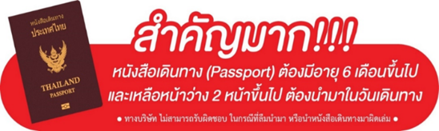

** ก่อนทำการจองทัวร์ทุกครั้ง กรุณาอ่านโปรแกรมอย่างละเอียดทุกหน้า และทุกบรรทัด เนื่องจากทางบริษัทฯ จะอิงตามรายละเอียดของโปรแกรมที่ขายเป็นหลัก **

